В соответствии

с Указом Президента РФ от 25.03.2020 г. № 206

и в целях обеспечения санитарно-эпидемиологического благополучия населения Ростовской области

дни с 30 марта по 3 апреля 2020 г.

объявлены нерабочими.

4 апреля 2020 года прием заявителей будет возобновлен

по предварительной записи.



Запланируйте визит любым удобным для вас способом:

на сайте www.mfc61.ru,

с помощью мобильного приложения «МФЦ РО»,

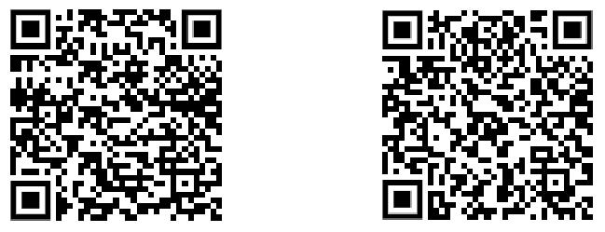

ANDROID IOS

по телефону +7 (86396)22-3-77.

Консультация проводится:

на сайте www.mfc61.ru,

по телефону +7 (86396) 22 -3-77.

Кроме того, получить государственные услуги можно без визита в МФЦ - в электронном виде на портале gosuslugi.ru.


Берегите себя и своих близких!


